Месячник по речевому развитию. Ноябрь 2018 г.

Ст.гр воспитатель Карибова Д.А. Количество детей – 21
Тема: «В гостях у писателя С.Я.Маршака»
Цель: обобщить знания о писателе, его произведения. Продолжать учить детей заучивать наизусть стихотворения, отгадывать загадки, развивать артистические способности. Воспитывать интерес к литературе, желание знакомиться с творчеством С.Я.Маршака.

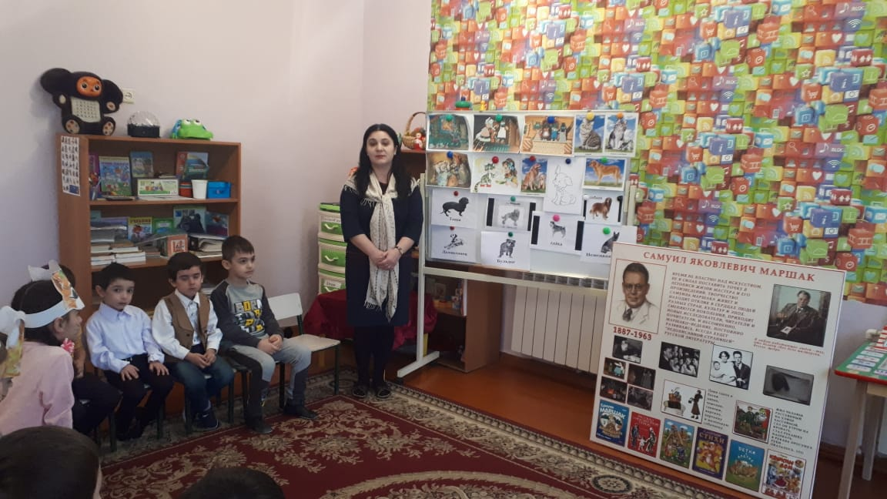

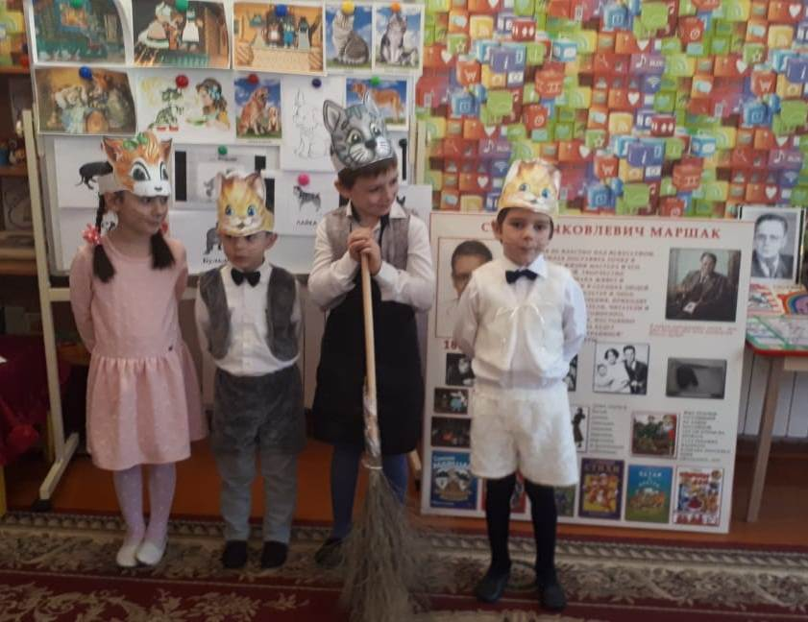

Месячник по речевому развитию. Ноябрь 2018 г.

Ст.гр.№3 воспитатель Кайхусруева Г.А. Количество детей – 18.
Тема: «Книга».
Цель: повторение и обобщение полученных умений и навыков в познавательной (эксперементирование) и художественно- эстетической (литература, музыка, рисование)

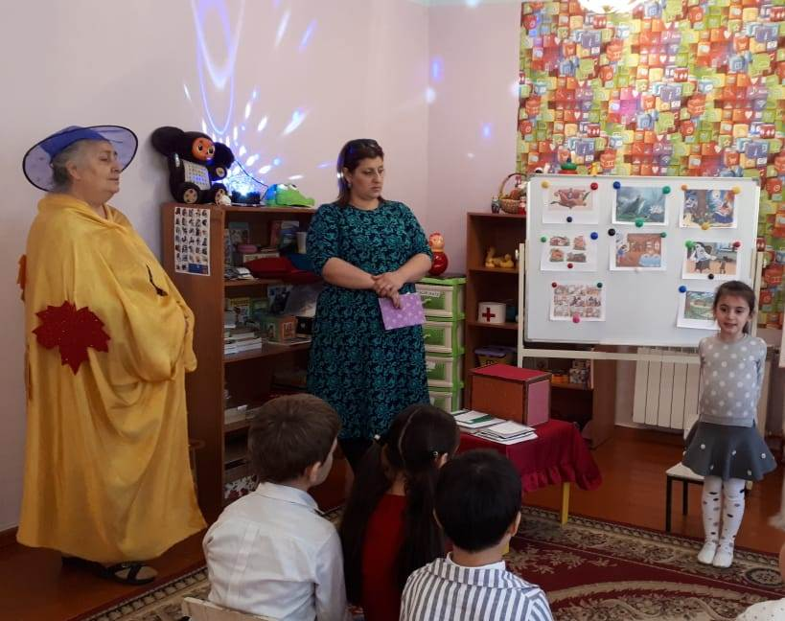

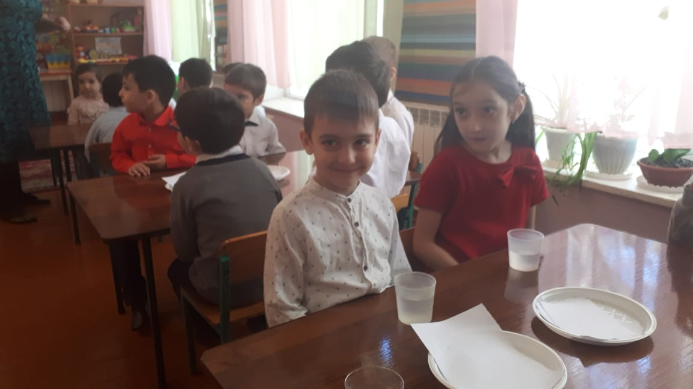

Месячник по речевому развитию. Ноябрь 2018 г.
Ср.гр№2 педагог Алиева З.А. Количество детей 18 .
Тема: « В магазине игрушек».
Цели и задачи: Продолжать учить детей рассказывать стихотворения вместе с педагогом. развитие представления об окружающем мире, воспитывать любовь и бережно отношение к игрушкам.

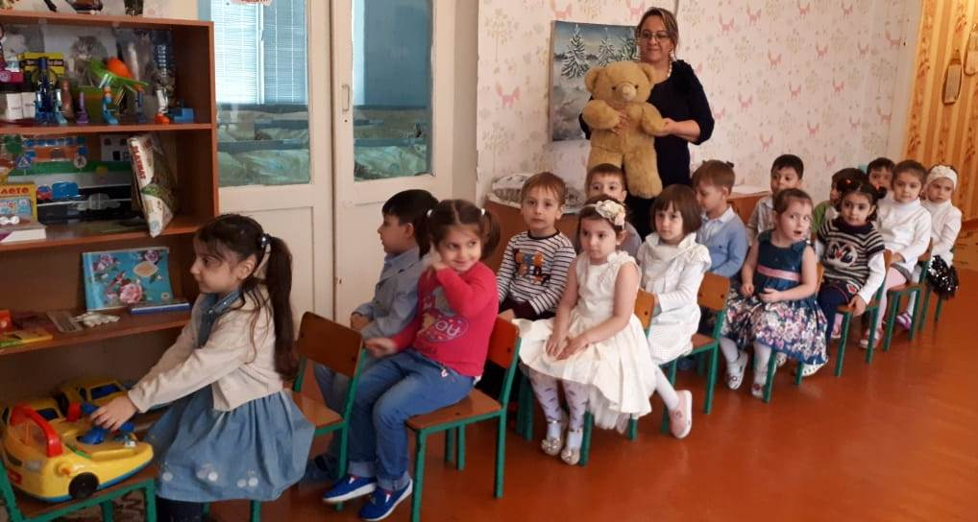
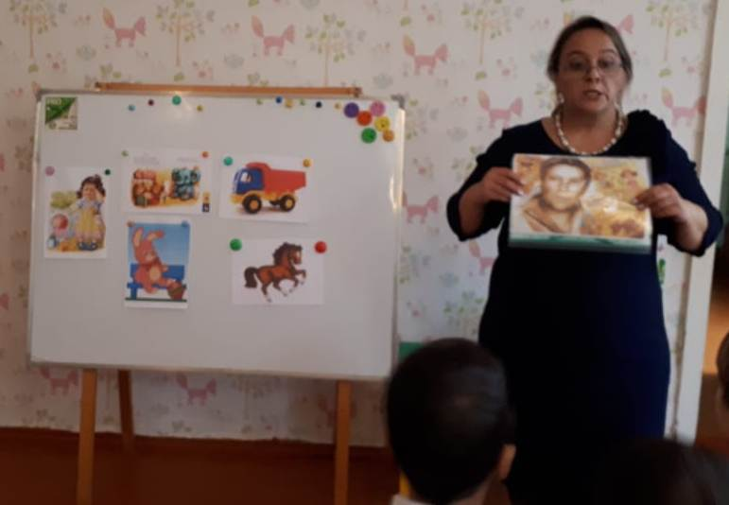
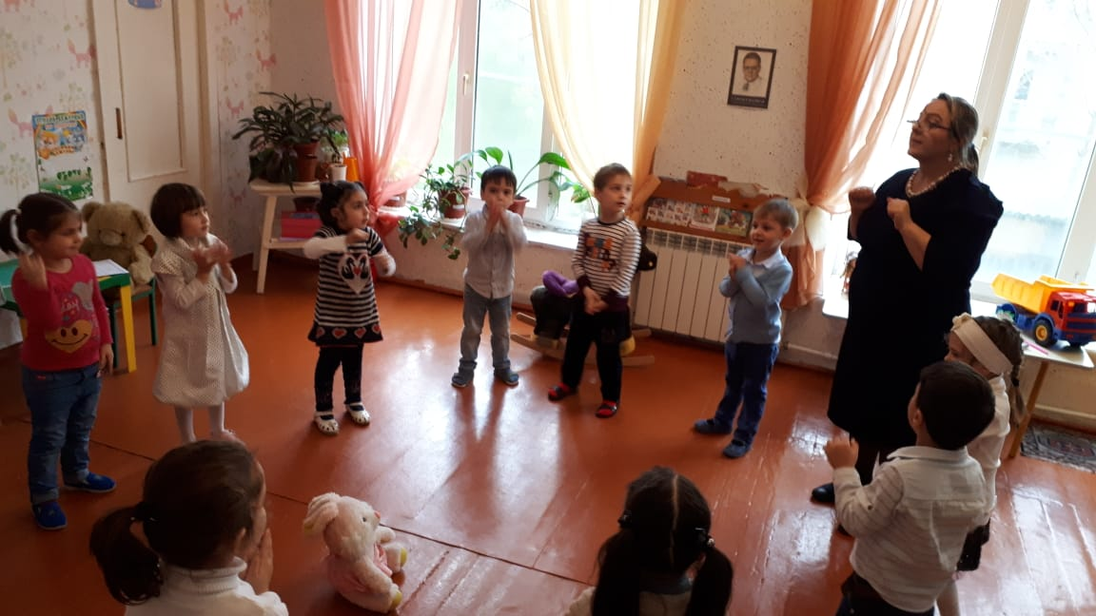

Месячник по речевому развитию. Ноябрь 2018 г.

мл.гр№1 педагог Муртузалиева А.К.. Количество детей 20 .
Тема: « Домашние животные и их детеныши».
Цели и задачи:.учить различать домашних животных и их детенышей, развивать воображения, память и мышление детей, учить внимательно слушать воспитателя

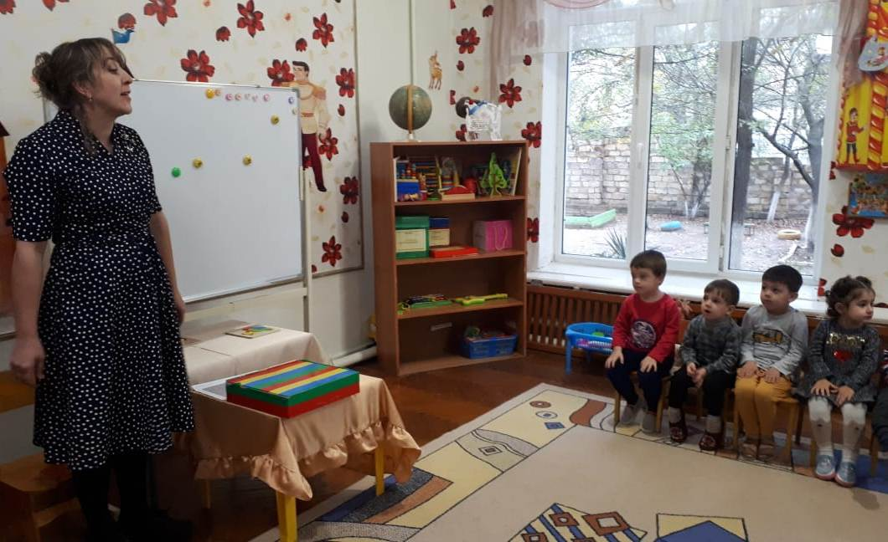
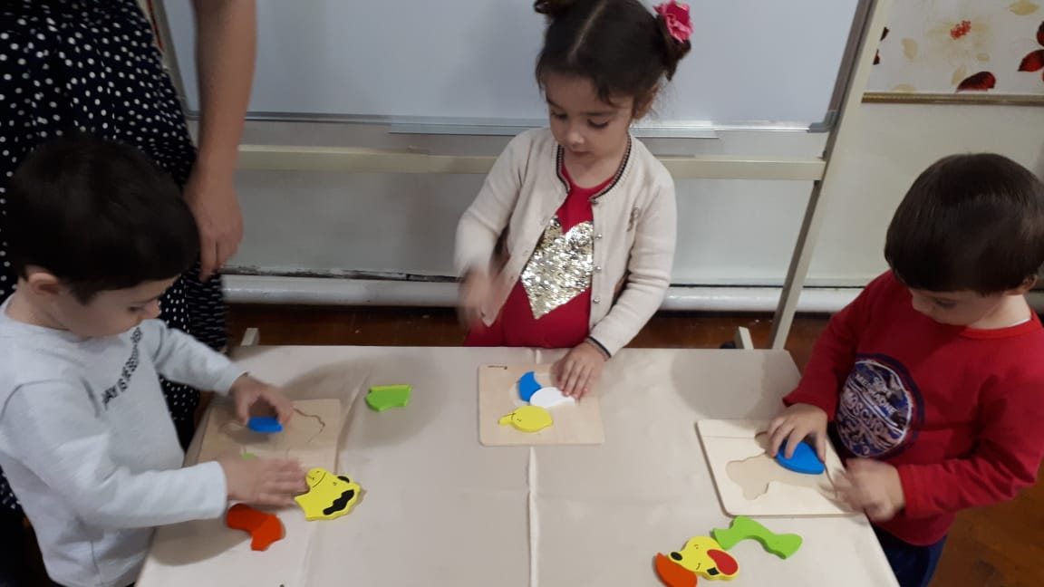
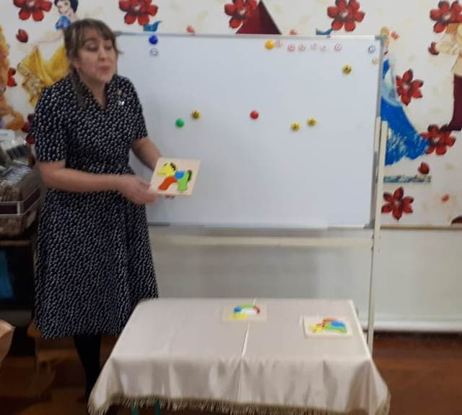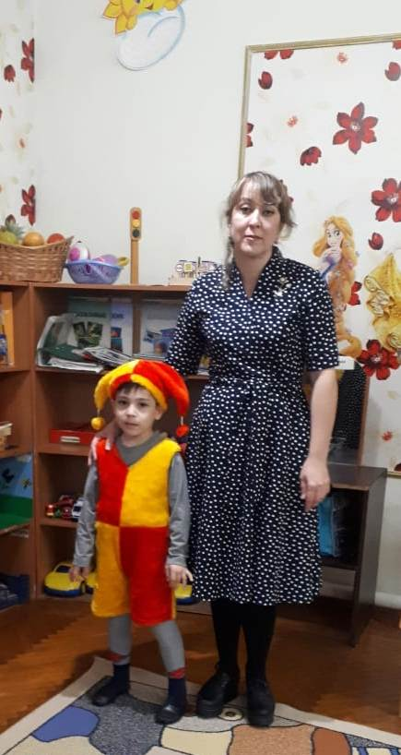

Месячник по речевому развитию. Ноябрь 2018 г.

мл.гр№1 педагог Агаимова З.В. Количество детей - 21 .
Тема: « Путешествие с солнышком».Цели и задачи: Развивать речевую активность, закреплять знание цветов, геометрических фигур, количество предметов. Вызвать желание участвовать в играх.
